„Na Orlicku přinesla aktivita MAP do škol smysluplný a ucelený systém podpory a spolupráce: pomáhá, propojuje a přitom nezahlcuje … „
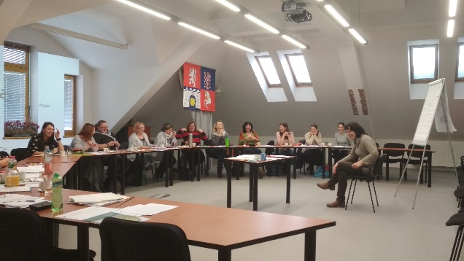
Tak by se dalo shrnout hodnocení toho, co přinesla do území Orlicko-Ústecka aktivita místního akčního plánování a podpory v realizaci projektů zaměřených na to, jak učinit ze škol místo, kdo nejsme učeni, ale vzděláváme se sami a s chutí.

A jak to děláme? Ukažme si to na příkladu aktivity zaměřené na Pedagogickou diagnostiku předškolních dětí.
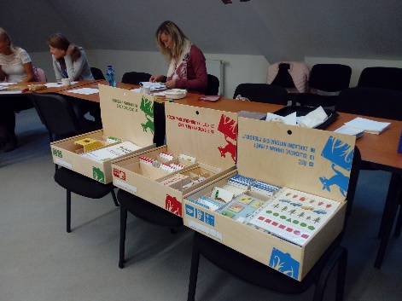
V procesu akčního plánování v letech 2016 – 2018 jsme zjistili, že by si pracovníci v mateřských školách rádi rozšířili své kompetence v oblasti diagnostiky dětí předškolního věku a to s využitím diagnosticko-intervenční pomůcky Klokanův kufr.
5 vybraných pilotních mateřských škol během uplynulých dvou let absolvovalo ucelený systém vzdělávání (32 hodin seminářů od Mgr. Jiřiny Bednářové.), podpory při zavádění do výuky (20 tutorských hodin) a nyní si vyzkoušelo i vedení ukázkové hodiny. Kromě kvalifikovaného zaškolení a podpory získaly zapojené školy také materiální vybavení v podobě diagnostické pomůcky – Klokanova kufru.
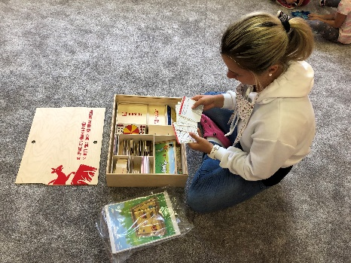
Po dvou letech realizace projektu se tak z nováčků stávají matadoři a z úspěchu a práce získají přínos nejen děti pilotních mateřských škol, ale celé území. V příštím školním roce zrealizuje každá zapojená mateřská škola jednu ukázkovou hodinu pro kolegyně z území a stane se jim oporou, pokud by chtěly s metodou Klokanova kufru pracovat i ve své mateřské škole.
Projekt tak přinesl ucelené a místně dostupné vzdělání a podporu, založenou na spolupráci malé skupiny mateřských škol v území, které se nyní stanou lídry pro ostatní kolegy a kolegyně v okolí.

A jak hodnotí projekt sami pedagogové?
MŠ Písečná, Kristýna Petráčková, pedagog
- V MŠ je Klokánek mezi dětmi oblíbený, rádi s ním pracují a věnují mu hodně času. Pokud dítě nějakou oblast nezvládá, pedagogové mu věnují větší péči a danou oblast s ním v případě potřeby opakovaně procvičují.
Daniela Marešová, pedagog v MŠ U Dvora, Letohrad:
- „Tutoriální vedení bylo velmi přínosné. Postupnými kroky budeme schopni v příštích letech diagnostikovat všechny ročníky docházející do naší školky, protože práce s Klokánkem je zakomponována do plánování našich pedagogů.“

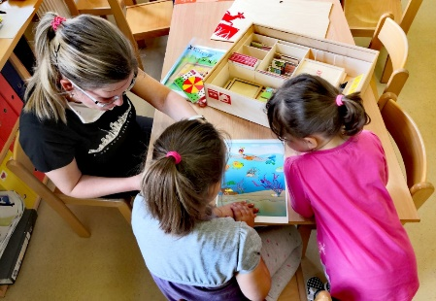
MŠ Pivovarská, Bc. Jarmila Kainková a Ludmila Vaníčková, mají s Klokánkem dobré zkušenosti:
- ,,Díky Klokanovu kufru se nám snáze daří diagnostika, lépe chápeme tuto problematiku.“
- ,,Zkušenosti, které jsme načerpaly pod vedením tutorky, jsou vyčerpávající.“

Nositel projektu MAP je MAS ORLICKO, z.s., www.MasProOrlicko.cz. Více o aktivitách projektu na www.maporlicko.cz .
Zpracovala: Ing. Ivana Vanická

